Elrajtolt a pollenszezon: most érdemes felkészülniük az allergiásoknak
A tavasz megérkezésével menetrendszerűen elindult a pollenallergia-szezon Magyarországon – a következő hónapokban egymást váltják a különféle allergének, így a mogyoró és az égerfa után már jelen vannak a levegőben a ciprus- és tiszafafélék, valamint a kőris, a nyár, a juhar, a fűz és a gyertyán virágporai is – mégpedig jobbára közepes koncentrációban, a Nemzeti Népegészségügyi és Gyógyszerészeti Központ (NNGYK) honlapján elérhető információk alapján. Májustól a pázsitfűfélék, júliustól pedig a legtöbbek számára gondot okozó parlagfű virágzása hozhat komolyabb kellemetlenségeket.
Rengeteg embert érint hazánkban a probléma: az NNGYK korábbi adatai szerint Magyarországonközel 2,5 millió ember szenved valamilyen allergiás megbetegedésben, és minden tizedik magyar küzd a leginkább allergizáló parlagfű pollenje okozta tünetekkel, a pázsitfűfélékre pedig az allergiások mintegy negyede érzékeny. Az online is elérhető pollennaptárak és a naponta frissített pollenjelentések és előrejelzések segítségével ugyanakkor előre tervezhetünk, illetve akár már most megtehetjük az első lépéseket a szezon minél könnyebb átvészelése érdekében. Az LG szakértői összegyűjtötték, mire érdemes figyelnie a háztartásában annak, aki pollenallergiával él.
1. Ruhacsere és hajmosás: első védelmi vonal
A kinti ruházat, a cipő, a táska mellett a haj, a szemöldök és az arcszőrzet is könnyen összegyűjti a polleneket, amelyeket aztán haza is viszünk. Ezért:
Hazaérkezéskor cseréljünk ruhát, és az utcai öltözetet tegyük zárt szennyeskosárba – lehetőleg ne a hálószobában öltözzünk át és tároljuk a szennyest.
Mossunk kezet, arcot, és használjunk tengervizes orrspray-t vagy langyos vizet az orrjáratok átöblítésére.
A hosszú hajúaknak különösen ajánlott a rendszeres hajmosás, hogy a hajban megtapadó pollenek ne kerüljenek át a párnára és ne okozzanak éjszakai tüneteket.
2. Gyakori és alapos tisztítás: nem csak nagytakarításkor
A beltéri pollenterhelés csökkentésére hetente többszöri alapos takarításra lehet szükség:
Portalanítsunk nedves ruhával, porszívózzunk HEPA-szűrős készülékkel, az arra alkalmas felületeket mossuk fel gyakrabban, de ne feledkezzünk meg a függönyökről, szőnyegekről, plédekről sem – ezek is pollencsapdák lehetnek.
Mossunk gyakrabban ágyneműt, különösen párnahuzatot – a heti csere javasolt, mosást pedig lehetőleg gőzölős (SteamTM technológiás) mosógéppel végezzük, amely akár 99,9%-ban[1] eltávolíthatja az allergéneket. Lehetőség szerint használjunk anti-allergén ágyneműhuzatokat és matracvédőt.
A ruhák szárítását ne a szabadban végezzük, mert a textíliákon újra megtapadhatnak a pollenek. Ilyenkor hasznos segítség lehet egy szárítógép beszerzése.
3. Szellőztetés és levegőtisztítás: mikor és hogyan?
A szellőztetés fontos, mert ezzel csökkenthető a leghatékonyabban a beltéri légszennyező anyagok koncentrációja, de pollenallergia esetén nem mindegy, mikor végezzük:
Válasszuk a kora reggeli órákat (3 és 5 óra között) vagy az eső utáni időszakot, amikor alacsonyabb a pollenkoncentráció.
Az Európai Tüdő Alapítvány (European Lung Foundation, ELF) a beltéri levegőminőség javítására a szellőztetés mellett a légtisztító készülékek használatát javasolja, de jó megoldást jelenthetnek a légtisztító funkcióval ellátott légkondicionálók is. Az LG DUALCOOL légkondicionálói például szennyezett levegő érzékelése esetén azonnal bekapcsolnak, és a legparányibb, 1 mikronos (PM 1.0) méretű szennyeződéseket is képesek eltávolítani a levegőből[2]. Az ilyen készülékek további előnye, hogy automata tisztítási funkcióval rendelkeznek, ami azzal, hogy a berendezés kikapcsolása után önműködően párátlanítja a hőcserélő egységet, megakadályozza a baktériumok és a penész megtelepedését.
4. Gondoskodjunk a szűrők tisztításáról és cseréjéről
Az előző pontban említett légtisztító és klímaberendezéseket megfelelően karban is kell tartani ahhoz, hogy hatékonyan tegyék a dolgukat – minderre ideális a tavaszi időszak. A szűrők rendszeres cseréje és tisztítása azért fontos, mert segít megelőzni, hogy a por, a pollenek vagy a penészgomba-spórák visszakerüljenek otthonunk légterébe, de hozzájárul a készülékek hosszabb élettartamához és a kisebb energiafogyasztáshoz is. A légkondicionálók karbantartását, tisztíttatását évente legalább egyszer szakemberrel érdemes elvégeztetünk, akit érdemes mielőbb felkeresnünk, hiszen közvetlenül a nyári hónapok előtt már nehéz olyan klímást találni, aki ne lenne betáblázva, és belátható időn belül el tudná végezni a munkát.
Ha időben felkészülünk, és néhány otthoni rutinon változtatunk, jelentősen enyhíthetjük a kellemetlen tüneteket – így a tavasz valóban a megújulás időszaka lehet, nem a tüsszögésé.
[1] Az LG mosógépek és mosó-szárítógépek Allergy Care programja, a BAF (British Allergy Foundation - Brit Allergia Alapítvány) jóváhagyása szerint, 99,9%-kal csökkenti a textíliára rakódott házi poratkák mennyiségét.[2] A BAF által hitelesített allergiaszűrő eltávolítja a levegőben található allergiát okozó anyagokat, például a házi poratkákat.[BAF-tanúsítás] Tanúsító hatóság: BAF, British Allergy Foundation (Allergy UK) Tanúsítási kategória: A háziporatka-allergénnek való kitettség csökkentésére Kiváltó okok: Gombák, háziporatka, penészgomba Engedély száma: 397 Érvényes: 2025. december 31-ig.
Sajtókapcsolat:
- Hegedüs Bertalan, ügyfélmenedzser
- NOGUCHI
- bhegedus@noguchi.hu
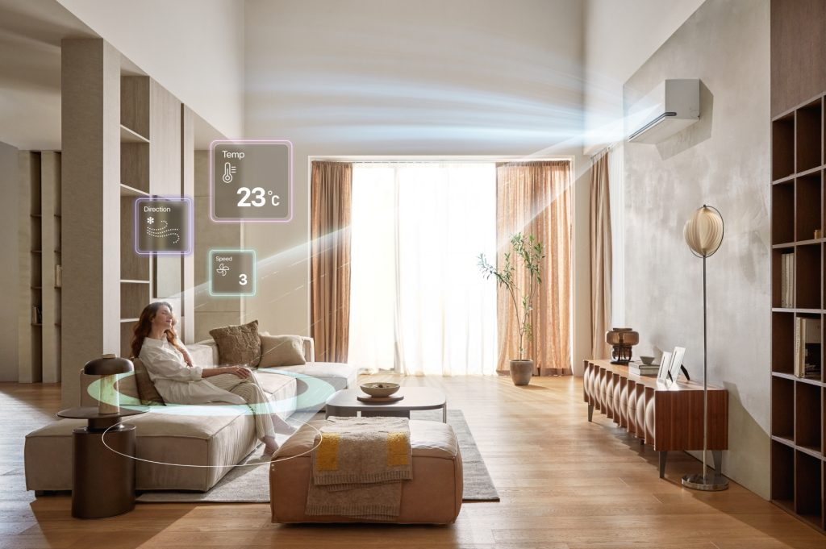 | © LG Electronics
Eredeti tartalom: LG Electronics
Továbbította: Helló Sajtó! Üzleti Sajtószolgálat
Ez a sajtóközlemény a következő linken érhető el:

